СХЕМА ГРАНИЦ РЫБОВОДНОГО УЧАСТКА
Наименование рыбоводного участка | Площадь рыбоводного участка, га | Площадь водного объекта, га | Географические координаты рыбоводного участка |  |  | Цель исполь- зованиярыбоводного участка | Место располо- жения рыбоводного участка
 |  |  | № точки | С.Ш. | В.Д.
Озеро Теренкуль | 185,0 | 185,0 | 1  2  3 | 55°38’10”  55°37’22” 55°37’47” | 62°18’20”  62°18’23” 62°17’54” | Товарное рыбоводство | Красноармейский муниципальный район

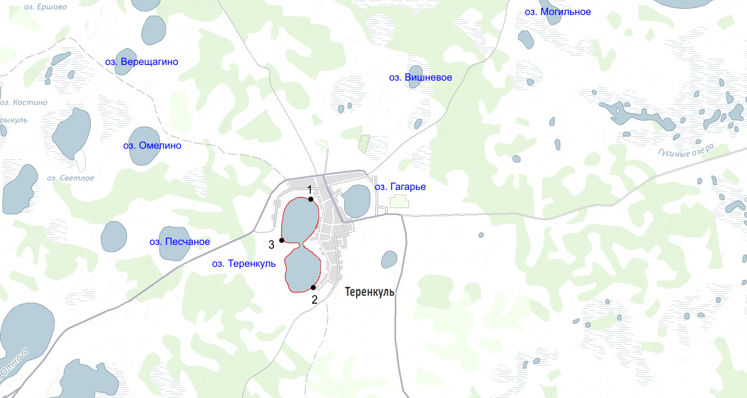
1:50 000
Условные обозначения:
Границы рыбоводного участка;
1
Точки границ рыбоводного участка;

